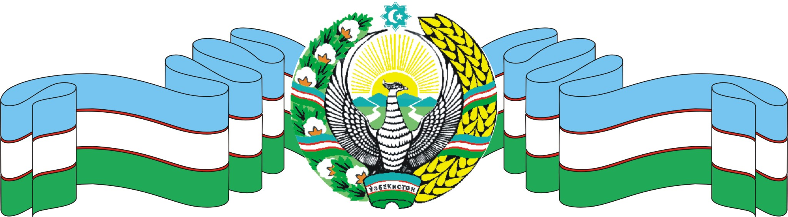

O’ZBEKISTON RESPUBLIKASI XALQ TA’LIMI VAZIRLIGI

XORAZM VILOYATI XALQ TA’LIMI BOSHQARMASI
GURLAN TUMANI XALQ TA’LIMI BO’LIMI

43-AYRIM FANLAR CHUQUR O`RGATILADIGAN VA CHET TILLARINI O`QITISHGA IXTISOSLASHTIRILGAN MAKTAB INTERNATI
MATEMATIKA fani o’qituvchisi O`razmetov Izzatning

D A R S
I S H L A N M A S I

Gurlan 2016

MAVZU: Aralash sonlarni qo’shish va ayirish

Texnologik xarita

MAVZU | Aralash sonlarni qo’shish va ayirish
Mavzu yuzasidan vazifalar. | - Aralash sonlarning kasr qismidagi maxrajlari bir xil bo’lgandagi bilim, malaka va ko’nikmalarini mustahkamlash  - Maxraji har xil bo’lgan aralash sonlarni o’shish va ayirish qonuniyatlarini o’rgatish.  - O’quvchilada izchil mantiqiy fikrlashni shakllantirish, fikrlash doirasini skengaytirish.  - Mavzuga oid tarqatma materiallarni o’quvchilar tomonidan to’rtliklarda o’zlashtirib olishlari orqali yangi mavzuni qay darajada o’zlashtirganliklarini nazorat qilish, bilimlarini oshirish.
O’quv jarayoning mazmuni. | O’quvchilarda aqliy hujum, bahs-munozara uyg’unligidagi mavzuni tushuntirish davomida topshiriqlarni bajarish orqali aralash sonlarni qo’shish va ayirish, qoidalar ustida ishlash. Musabaqatagi topshiriqlarni ishlash orqali yandi mavzuni mustahkamlash.
O’quv jarayonini amalgam oshirish texnologiyasi. | Metod: Aqliy hujun, “Teskor savol-javob”, Zinama-zina, matematik loto  Shakl: to’rtliklarda ishlash  Vosita: Tarqatma materiallar, rangli markerlar  Nazorat: og’zaki, yozma., oqvchilarning bir birlarini hnazorat quilish  Baholash: Rag’batlantiruvchi 5 ballik tizim.
Kutiladigan natijalar. | O’qituvchi: Mavzuni qisqa vaqt ichida diqqatni jalb qiluvchi metodlar yordamida o’quxchilar tomonidan tez o’zlashtirishga erishish.  Faollik, intiluvchanlikni oshirish, o’z oldiga qo’ygan maqsadga erishish.  O’quvchi: Yandi bilimlarni egallash. To’rtliklarda ishlash malakasini oshirish. Qisqa vaqt ichida ko’p ma’lumaotga ega bo’lish.
DARS MAQSADI:
- “Teskor savol-javob” metodi yordamida o’tilgan mavzularni takrorlash.
- “Zinama-zina” usuli yordamida yangi mavzuni o’zlashtirish.
- “Matematik loto” oyini orqali o’zbek tiliga bo’lgan munosabatni shakllantirish, Vatanparvarlik rg’ururini o’stirish.
- O’quvcilarda izchil mantiqiy fikrlashni shakllantirish,fikrlash doirasini kengaytirish.
DARS TURI: Muammoli. Amaliy
DARSDA FOYDALANILADIGAN METODLAR: Teskor savol-javob, Zinama-zina, Matematik loto
DARS JIHOZI: Tarqatma materiallar, rangli markerlar, A4 formatli qog’ozlar
DARSNING BORISHI:
- Tashkiliy qism. Darsga kirib o’quvhcilat bilan salomlashish. Navbatchi axboroti. Doska, latta, bo’rlarni tayyorgarligini tekshirish.
- Uyga vazifani tekshirish. Uyga vazufani o’quvchilardan og’zaki yechimini so’raladi. O’quvchilarning hammasi o’zi ishlagan misollarni javoblarini tekshiradilar. O’qituvchi tekshirilgan javoblrni ko’zdan kechirib baholaydi.
- O’tiganlarni takrorlash. O’tilgan mavzuni takrorlash uchun “Teskor saviol-javob” usulidan foydalaniladi. Buda savol beriladi birinchi to’g’ri javob bergan o’quvchi rag’batlantiriladi.
1-qator
1) Kasrning asosiy xossasi. Kasrning surati v amaxraji bir xil songa ko’paytirilsa yoki bo’linsa kasrning qiymani o’zgarmaydi. 2) Tub sonlar deb qanday sonlarga aytiladi? o’zi Birga va o`ziga bo’linadigan sonlar tub sonlar deyiladi.3)Kasrlarni umumiy maxrajga keltirish deganda nimani tushunasiz? Kasrlarni umumiy maxrajga keltirish ularni bir xil ulushlarda ifodalashdir
- $4\frac{7}{\text{12}}+\frac{5}{\text{12}}$yig`indini toping 1ga teng
- Har xil maxrajli kasrlarni qo`shish qanday bajariladi? Kasrlar umumiy maxrajga keltiriladiva ularning suratlari qo`shilib suratga yoziladi, maxraj esa o`zgarishsiz qoladi

2-qator
1 $\frac{7}{\text{15}}$kasrni maxraji 45 bo`lgan kasrga keltiring $\frac{\text{21}}{\text{45}}$
2 Qanday kasrni aralash son ko`rinishida yozish mumkin?
Noto`g`ri kasrni aralash son ko`rinishiga keltirib yozish mumkin
3 Murakkab sonlar deb qanday sonlarga aytiladi?
1va o`zidan boshqa bo`luvhcilariga ega bo`lgan sonlarga murakkab sonlar deyiladi
4 12 sonini karralilarini ayting
12 24 36 48 60 72 84 96 108
5 Maxrajlari har xil bo`lgan kasrlarni ayirish qanday bajariladi?
Kasrlarni umumiy maxrajga keltiriladi va ularning suratlari ayrilib maxraj o`zgarishsiz
yoziladi
3-qator
1Kasrlarni suratini uch marta orttirish uchun qanday ish bajariladi?
Kasrning surati uchga ko`paytiriladi yoki maxraji uchga bo`linadi
2 To`g`ri va noto`g`ri kasrlar deb qanday kasrlarga aytiladi?
Surati maqxrajidan kichik kasrlar to`g`ri kasrlar maxraji suratidan kichik bo`lgan kasrlar esa noto`g`ri kasrlar deyiladi
3 Aralash son qanday qismlardan iborat misol bilan tushuntiring
Aralash son butun va kasr qismdan iborat $3\frac{7}{\text{12}}$3butun $\frac{7}{\text{12}}$kasr
4 17 va 9 ning EKUBi nimaga teng?
EKUB(17,9)=1 17va 9 o`zaro tub sonlar
5 $\frac{2}{5}−\frac{1}{3}=$ayirmani toping$\frac{6}{\text{15}}−\frac{5}{\text{15}}=\frac{1}{\text{15}}$
Yangi mavzu bayoni
Cho`qqini egallaymiz usulida yangi mavzu tuhsuntiriladi
Cho`qqi
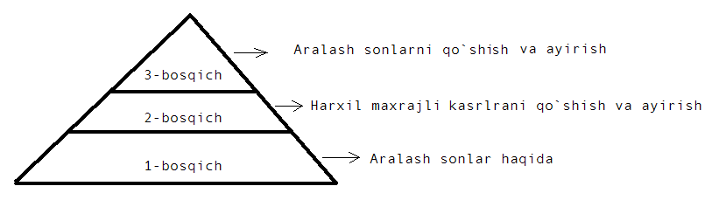

- bosqichda O`quvchilarning aralash sonlar haqida bilim ko`nikma va malakalari mustahkamlanadi
$2\frac{1}{3}−$aralash son 2-butun $\frac{1}{3}−$kasr qism
$7\frac{5}{\text{13}}=7+\frac{5}{\text{13}}$ $\frac{\text{12}}{\text{27}}+1+\frac{5}{7}$
No`to`g`ri kasrni aralash son ko`rinishida yozish mumkin
2-bosqichda Bir xil va har xil maxrajli kasrlarni qo`shish va ayirish mustahkamlanadi
$\frac{5}{\text{14}}+\frac{3}{\text{14}}=\frac{8:2}{\text{14}:2}=\frac{4}{7}$ $\frac{\text{19}}{\text{20}}−\frac{2}{5}=\frac{\text{19}−8}{\text{20}}=\frac{\text{11}}{\text{20}}$
3- bosqichda aralash sonlar ustida qo`shish va ayirish amallarini bajarish qoidalari tushuntiriladi
Aralash sonlarni qo`shish uchun butun qismi butun qismiga kasr qismi kasr qismiga qo`shiladi va natijalarning yig`indisi topiladi.

1) $5\frac{5}{\text{16}}+\text{12}\frac{3}{\text{16}}+(5+\text{12})+(\frac{5}{\text{16}}+\frac{3}{\text{16}})=\text{17}+\frac{8}{\text{16}}=\text{17}\frac{8}{\text{16}}=\text{17}\frac{1}{2}$ Javob: 17$\frac{1}{2}$;
2) $8\frac{9}{\text{11}}+\frac{3}{7}=(8+0)+(\frac{79}{\text{11}}+\frac{\text{11}3}{7})=8+\frac{\text{63}+\text{33}}{\text{77}}=8+\frac{\text{96}}{\text{77}}+8+1\frac{\text{19}}{\text{77}}=9\frac{\text{19}}{\text{77}}\text{Javob}:9\frac{\text{19}}{\text{77}};$
Aralash sonlardan aralash sonlarni ayirish uchun oldin ularning butun qismidan butun qismi keyin kasr qismidan kasr qismi ayrilib so`ngra ularning yig`indisi topiladi

1) $\text{11}\frac{5}{7}−6\frac{2}{7}=(\text{11}−6)+(\frac{5}{7}−\frac{2}{7})=5+\frac{3}{7}=5\frac{3}{7}$
2) $9\frac{4}{5}−6\frac{7}{\text{15}}=(9−6)+(\frac{34}{\text{15}}−\frac{7}{\text{15}})=3+\frac{\text{12}−7}{\text{15}}=3\frac{5:5}{\text{15}:5}=3\frac{1}{3}$

M U S T A H K A M L A SH:
Yakka tartibda o`quvchilar tarqatma materiallardagi misollarni ishlaydilar Sheriklari bilan daftarlar almashinib bir - birini nazorat qiladilar.
Juftliklarda olingan natijalarni yig`indisi va ayirmasi topiladi. Guruh bo`lib juftliklarda olingan natijalarni yig`indisi va ayirmasi topiladi.
G U R U H L A R D A I SH L A SH
Matematik “savol loto” o`yini. (Har bir guruhdan bir o`quvchi chiqadi. Quti) Bir o`quvchi chiqib qutidan raqamlangan masalalarni oladi.
“Matematik loto” o`yini: Har bir guruh o`ngacha bo`lgan sonlardan bittasini tanlaydi,bir o`quvchi chiqib
Qutidan raqamlangan masalani qaramasdan oladi. Masala nomeri (tartib raqami) qaysi guruhning tanlagan soniga mos kelsa, shu guruh a`zolari o`zbek tili haqida she’r yoki maqol aytsa, rag`batlantiriladi va masala ishlash uchun beriladi. Aks holda jarima beriladi va masala ishlashga beriladi.
1-masala do`konga keltirilgan $8\frac{1}{2}$tonna undan $2\frac{3}{4}$tonnasi sotildi.
Y e ch i sh: $8\frac{1}{2}+2\frac{3}{4}=\text{10}\frac{5}{4}=\text{11}\frac{1}{4}\text{Javob}:\text{11}\frac{1}{4}\text{tonna}$

2-masala:
a=$\text{10}\frac{7}{\text{10}};b=3\frac{1}{5}$ bo`lsa a+b ni toping
Yechish:$\text{10}\frac{7}{\text{10}}+3\frac{21}{5}=\text{13}\frac{9}{\text{10}}$
Jav: $\text{13}\frac{9}{\text{10}}$
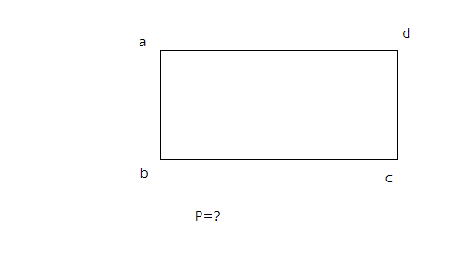

3-masala ab=$2\frac{7}{\text{13}}$ bc=$6\frac{3}{\text{13}}$ P=$2\frac{7}{\text{13}}+2\frac{7}{\text{13}}+6\frac{3}{\text{13}}+6\frac{3}{\text{13}}=\text{16}\frac{\text{20}}{\text{13}}=\text{17}\frac{7}{\text{13}}$

Jav: $\text{17}\frac{7}{\text{13}}$

4-masala
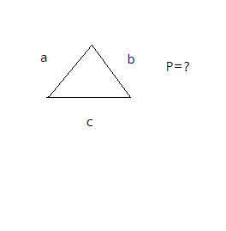 a=$1\frac{3}{4}$ b=$3\frac{1}{2}$ c=

P=$1\frac{23}{4}+3\frac{41}{2}+5\frac{3}{8}=9\frac{\text{13}}{8}=\text{10}\frac{5}{8}$ J: $\text{10}\frac{5}{8}$

6-masala: Anvar $\text{10}\frac{1}{2}$olmani birinchi kuni$3\frac{7}{\text{10}}$qismini ikkinchi kuni$2\frac{1}{5}$qismini sotdi. Olmani qancha qismi qoldi? $3\frac{7}{\text{10}}+2\frac{21}{5}=5\frac{9}{\text{10}}$qismi sotildi $\text{10}\frac{51}{2}−5\frac{9}{\text{10}}=4\frac{6}{\text{10}}$qismi qoldi
7-masala: Ayriluvchi $8\frac{1}{\text{10}}$gat eng ayirma esa$\text{12}\frac{3}{\text{10}}$ga teng Kamayuvchini toping
Yechish: $8\frac{1}{\text{10}}+\text{12}\frac{3}{\text{10}}=\text{20}\frac{4}{\text{10}}$ 20$\frac{4}{\text{10}}−8\frac{1}{\text{10}}=\text{12}\frac{3}{\text{10}}$ Jav: $\text{20}\frac{4}{\text{10}}$

8-masala: Bir to`pda $\text{40}\frac{3}{8}m$ mato ikkinchisida esa undan $3\frac{7}{\text{10}}m$ kam mato bor. Ikkala topda jami qancha mato bor?
Yechish:$\text{40}\frac{53}{8}−3\frac{47}{\text{10}}=\text{37}+\frac{\text{15}−\text{12}}{\text{40}}=\text{37}\frac{3}{\text{40}}$
$\text{40}\frac{53}{8}+\text{37}\frac{3}{\text{40}}=\text{77}\frac{\text{18}:2}{\text{40}:2}=\text{77}\frac{9}{\text{20}}$ Jav: $\text{77}\frac{9}{\text{20}}$m

UYGA VAZIFA “Matematik loto” o`yiniga olingan masalalar
BAHOLASH: Juftliklarda va guruhlarda yig`ilgan ballar e`lon qilinadi.
Darsda faol qatnashgan o`quvchilar baholanadi

